Компания GROHE - производитель номер один в мире санитарно-технического оборудования. Компания была основана в 1936 году Фридрихом Гроэ и реализует свою продукцию в 130 странах мира. GROHE является законодателем стандартов качества, функциональности и дизайна как ведущий мировой бренд сантехнической отрасли.

.

Технология GROHE SilkMove
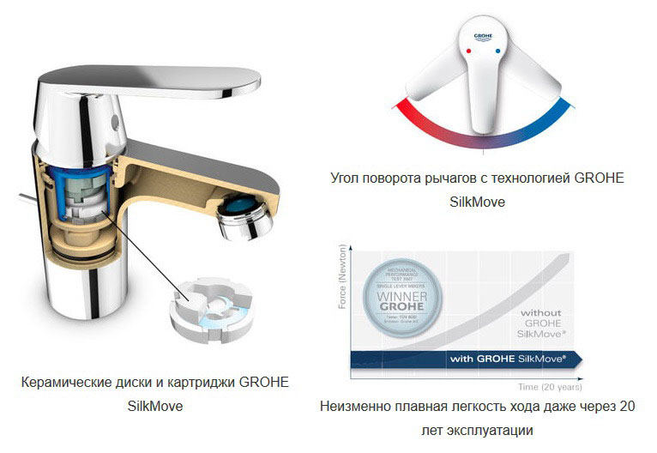

GROHE SilkMove — уникальная плавность хода рычага смесителя с первого дня и даже после 20 лет использования.
Компания GROHE известный ведущий мировой производитель сантехнического оборудования и один из немногих, производящих картриджи для своей продукции самостоятельно.
Наши картриджи снабжены дисками из керамического сплава, успешно применяемого в аэрокосмической отрасли. Поверхность дисков покрыта специальной смазкой марки Teflon, что обеспечивает их управляемое и плавное скольжение относительно друг друга. Рычаг смесителя соединен с картриджем стержнем, изготовленным из литой латуни для надежности, прочности и долговечности.
Особые керамические диски и применение технологии Teflon в картриджах GROHE SilkMove обеспечивают рычагам смесителей точный и легкий ход на протяжении всего срока службы


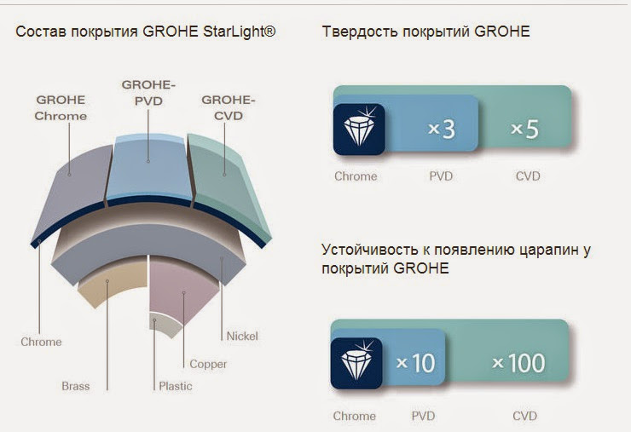
Технология GROHE StarLight

GROHE StarLight — блеск и износостойкость покрытий
Покрытие, выполненное по запатентованной технологии GROHE, обеспечивает повышенную износостойкость и бриллиантовый блеск.
Мы гарантируем, что смесители GROHE и десятилетия спустя будут выглядеть так же прекрасно, как и в тот день, когда вы купили смеситель. Секрет заключается в качестве нашего долговечного покрытия, которое обеспечивается технологией GROHE StarLight.
Помимо повышенной твердости, такое покрытие также отличается десятикратной устойчивостью к царапанию, поэтому сохранит свой первозданный вид на весь срок службы. Покрытие получается методом химического осаждения из газовой фазы и опережает хромированное по твердости в пять раз, а по устойчивости к царапанию — в сто раз, за счет особого верхнего слоя.


Технология GROHE EcoJoy

GROHE EcoJoy — экономия до 50% воды.

Вся продукция с технологией GROHE EcoJoy целенаправленно разрабатывается таким образом, чтобы вода и тепловая энергия расходовались экономно для сохранения этих ценных ресурсов.
В высокой степени инновационная технология GROHE EcoJoy позволяет экономить до 50% воды при пользовании смесителями, не ухудшая их пользовательских качеств.

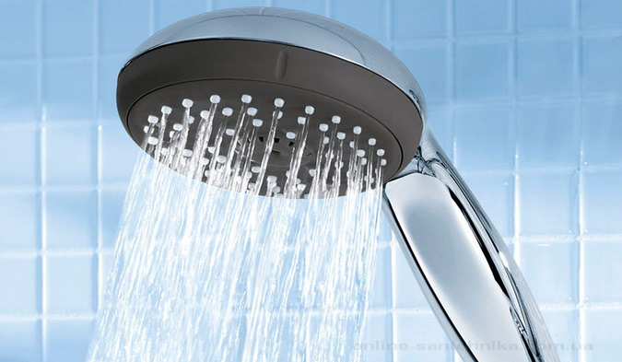
GROHE ShockProof

GROHE ShockProof® Силиконовое кольцо Grohe ShockProof защищает душевую головку и поддон для душа при падении лейки. Grohe не просто думает о внутренней работе или о стиле душа, а и о влиянии их на остальную часть ванной, такую как душевой поддон, в буквальном смысле ! Душевые головки Grohe ShockProof оснащены прочным силиконовым кольцом, которое установлено на внешней стороне головки. Это предотвращает выскальзывание из маленьких рук и, как правило, защищает от повреждений когда неуклюжие люди или люди в возрасте могут повредить поддон для душа, когда бросают душевую лейку. Защита работает в обоих направлениях и предотвращает серьезное повреждение головки душа также. Силиконовое кольцо не портит общий внешний вид, так как оно выглядит органично в сером цвете, и сочетается с лейкой.

Технология GROHE DreamSpray
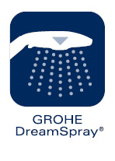

GROHE DreamSpray — душ роскоши!
Технология GROHE DreamSpray превращает ежедневный душ в рассабляющую роскошью процедуру. Высокотехнологичное инженерное решение конструкции душевой лейки дает равномерные струи из всех форсунок, вне зависимости от выбранного режима.

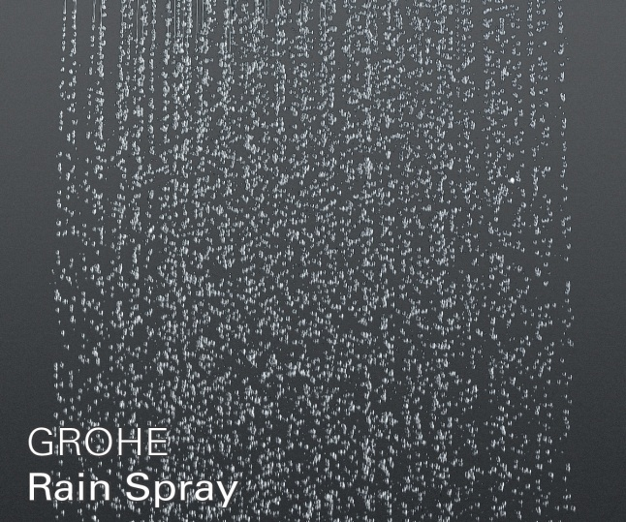
Режим GROHE Rain Spray
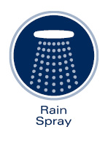
Режим дождя – ощущение летнего дождя на вашей коже.
Насладитесь расслабляющим ощущением летнего дождя на вашей коже. Мягкий и деликатный режим дождя вызовет воспоминания о теплом летнем дожде, радуя тело и душу, смоет любое напряжение и стресс.
Режим GROHE Jet Spray
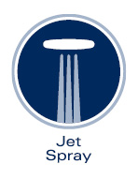
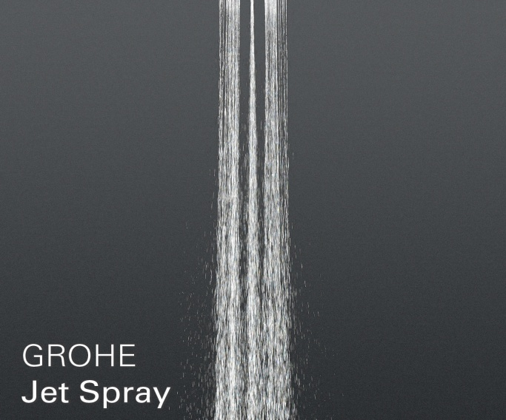
Режим струи Jet – для бодрящего массажа и эффективного ополаскивания при уборке
Идеальное сочетание: когда Вам требуется свежий заряд энергии, мощный режим струи Jet доставит Вашему телу приятные бодрящие ощущения. Помимо этого, за счет своей мощности данный режим струи поможет быстро ополоснуть ванну или душевую после купания.

